北京电信教育行业疫情期间产品指引一览表
场景 | 产品 | 功能点 | 客户群体 | 已落地案例（部分） | 产品部门 | 产品经理
1、停课不停学 | 泛在教育在线学习平台 | 直播/点播/互动教学（支持电子白板、桌面共享、线上签到、课堂答题统计、题库考试等） | 中小学 | 北京八中、北师大实验中学、北京二中通州校区、北京大兴兴华中学、黄冈中学朝阳学校、北京日坛中学等学校 | 校园市场部中小幼营销部 | 韩宝衣  13301020840
1、停课不停学 | CDN | 内容访问加速（网页加速、文件加速、视频直播/点播加速等） | 教育管理部门（教育部及相关单位、教委）、学校（大中专、中高职、中小学）、培训机构、提供在线教育平台的企业 | 朝阳教委、中公教育、上海高中等 | 政企部云计算产品部 | 戴凤林  13370165127
1、停课不停学 | 天翼企业云盘 | 文件存储及共享、大文件传输、文档在线编辑、多人共享、移动办公、多级权限等 | 教育管理部门（教育部及相关单位、教委）、学校（大中专、中高职、中小学、幼儿园）、培训机构 | 北京三帆中学及裕中校区、三帆中学朝阳学校、北师大复述实验中学、北师大二附中、北师大二附中西城实验学校等 | 政企部云计算产品部 | 王菂  13311237604
2、远程视频会议 | 天翼云会议  （软件视频会议） | 教职工远程办公视频会议（需安装客户端） | 教育管理部门（教育部及相关单位、教委）、学校（大中专、中高职、中小学、幼儿园）、培训机构 | 北师大、地质大学、北京大学 | 市场部产品策划部 | 刘京南  13301088125
2、远程视频会议 | 全视通（软硬件结合视频平台） | 需提供视频终端设备的视频会议 | 教育管理部门（教育部及相关单位、教委）、学校（大中专、中高职、中小学、幼儿园）、培训机构 | 北师大实验中学、北师大、昌平区沙河中心小学 | 集成部行陪中心 | 王明悦  13311116188
3、师生体温筛查 | 智通行 | 热成像，流动人群体温筛查 | 教育管理部门（教育部及相关单位、教委）、学校（大中专、中高职、中小学、幼儿园）、培训机构 | 陈经纶中学 | 集成部行陪中心 | 余明超  13391935027
4、校园疫情排查 | 疫情防控排查工具 | 人员排查信息的上报和分类统计，辅助疫情防控排查 | 教委、学校（大中专、中高职、中小学、幼儿园） |  | 集成部行陪中心 | 尹湛湛
5、高效家校沟通 | 三网短信 | 三网信息通知 | 教育管理部门（教育部及相关单位、教委）、学校（大中专、中高职、中小学、幼儿园）、培训机构 | 教育部留学基金委 | 集成部行陪中心 | 严燕青  13370163920
5、高效家校沟通 | 来电名片 | 预先设定名片信息，提高接通率 | 教育管理部门（教育部及相关单位、教委）、学校（大中专、中高职、中小学、幼儿园）、培训机构 | 陈经纶、励步英语 | 客服部号百中心 | 董亚京  18910125611
6、信息安全 | 云堤（网站安全及抗D服务） | 网站保护，防篡改、可用性、漏洞扫描等及抗网络DDoS攻击 | 教育管理部门（教育部及相关单位、教委）、学校（大中专、中高职、中小学）、培训机构 | 教育部就业指导中心、新东方 | 市场部产品策划部 | 朱玺  13370161684
资费说明：各类产品资费可以咨询产品经理

场景一 停课不停学
1、【泛在教育在线学习平台】
应用场景：主要针对中小学提供在线直播、点播（由学校上传点播资源）、互动教学支持的SAAS平台；
成功案例：
目前北京已有20多所学校通过电信在线教学平台开展疫情期间的线上直播/点播教学工作，已有5万多名学生进入在线课堂的测试阶段。包括北京八中（以点播为主）、北师大实验中学、北京二中通州校区、北京大兴兴华中学、黄冈中学朝阳学校、北京日坛中学等学校。
产品功能：SaaS平台，直接为学校开通账号即可使用，管理员自行创建课程和讲师信息，导入学生信息，讲师和学生登陆即可开始直播和互动教与学，还支持直播和互动中的在线签到、电子白板、桌面共享、随堂答题等功能；
产品经理：校园市场部 中小幼营销部 韩宝衣（13301020840，hanby.bj@chinatelecom.cn）
测试及开通（请参考，详情可咨询产品经理）：
- 测试与体验：
学员测试账号登陆地址：www.189xue.com，通过“点击使用”按钮跳转到在线学习平台；
学员测试账号如下：
学员1，账号：18901000001，密码：同账号；
学员2，账号：18901000002，密码：同账号；

后端管理员及讲师登陆链接：http://www.songzhizaixian.com/manage
（1）讲师直播互动测试账号：
讲师1，账号：19901000001，密码：同账号；
（2）系统管理员账号：
系统管理员3：账号：13301000003，密码：同账号；
- 开通：请联系产品经理开通账号；（如果客户自己在平台上注册的，需要联系产品经理开通权限才能使用）
- 快速使用指南：

2、【CDN】
应用场景：针对学校已经有自己的教育资源平台或者在线教育平台，在延迟开学期间系统为了保障听课不停学工作的开展，为了保障师生在家能够更好的访问系统进行在线学习，同时减轻原系统的压力，可以采用电信CDN服务进行加速。
成功案例：已为中公教育“直播/点播课程平台”、朝阳教委“视频点播平台”、上海高中“MOOC平台”等客户提供CDN加速服务，提升终端用户访问效果。
产品功能：
- 文件加速——适用于如教育资源共享平台等
- 视频直播/点播下载——适用于如微课平台、在线教学平台、直播教学平台等；
- 网页加速——适用于所有类型的网站，如官方门户网站等；
产品经理：政企客户部 云计算产品部 戴凤林（13370165127，daifl@chinatelecom.cn）

3、【天翼企业云盘】
应用场景：
针对学校：
- 在疫情特殊时期，学校可使用天翼企业云盘按照组织架构搭建学校文件管理体系，在线实现多层级多角色管理，收集教职工、学生健康信息，降低教职工因特殊时期不能够及时到校进行管理工作影响。
针对教师：
- 本地课件一键上云，老师云端在线备授课
- 解决跨科目协作方案，项目文件版本完整保存
- 全文搜索，快速定位目标文件
针对学生：
- 疫情期间教学不限于课堂，学生可通过平板/电脑/手机观看教学课件，教学资源随时随地移动访问，与教师进行学习互动。
- 构建学习共享空间，相互讨论知识共享
成功案例：已为北京三帆中学裕中校区、三帆中学朝阳学校、北师大附属实验中学、北师大二附中，北师大西城实验学校等教育客户开通的企业云盘，实现
产品功能：文件管理（如上传、下载、预览、搜索、版本管理、在线编辑等）、协同办公（如文件共享、文件及文件夹权限管理、协作空间等）、后台管理（组织架构管理、空间管理、成员权限管理等）、安全管理（账号管理，操作日志管理等）
使用手册：
- 操作手册下载地址及帮助中心：https://b.cloud.189.cn/res/help/shiyongwenti.html
- 云盘小课堂：内含操作视频https://b.cloud.189.cn/res/tutorial/index.html
开通方式：
抗疫期间客户可以扫码（下图）自主提交信息注册开通免费使用3个月（限5T空间100用户），自助开通后如空间和用户数不是限5T空间100用户，可以联系产品经理找后台调整。客户自助开通后，建议客户经理给产品经理报备一下。此外，如限5T空间100用户不够可购买叠加包（详情请咨询产品经理），三个月后需客户经理CRM下单转成收费版
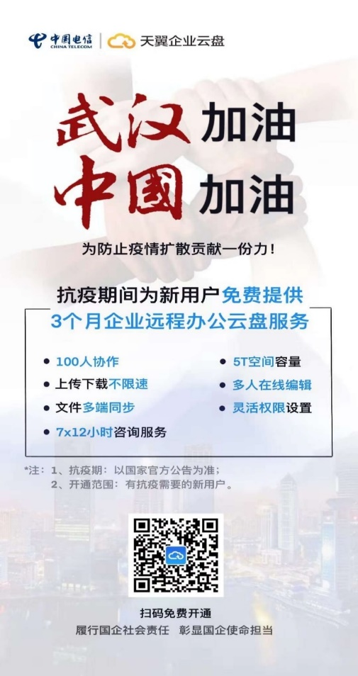
产品经理：政企客户部 云计算产品部 王菂（13311237604，wangdi.bj@chinatelecom.cn）
产品FAQ文档：

场景二 远程视频会议
1、【天翼云会议（纯软件会议）】
应用场景：针对疫情期间无法集中办公，需要远程开展工作的教育管理部门、学校、培训机构等；
成功案例：教育行业方向已为北师大、地质大学、北京大学等学校免费开通并提供服务；
产品功能：电信可以免费开通电话/视频会议平台和账号，解决信息沟通需求。疫情期间，目前可发起100方会议（1个主持者+99个参会者。根据实际使用峰值，电信可随时提升“方数”），电信、移动、联通号码均支持，同时电脑，手机，PAD均可接入
产品资费：疫情期间针对个人客户、企业客户免费提供视频会议服务，疫情结束后按照标准资费收取，具体请咨询产品经理。
开通流程：疫情期间，企业个人客户可自助注册开通，企业客户需将客户信息（客户名称、联系人、联系电话及邮箱）发至产品经理刘京南处进行开通（一天左右）。疫情结束后，与客户签署协议并在政企VIP厅下单开通。
产品经理：市场部产品策划部 刘京南（13301088125，liujingnan.bj@chinatelecom.cn）

2、【全视通（软硬件结合）】
应用场景：针对学校（校区）之间、学校与教委之间的远程会议、远程教研、远程培训
成功案例：已为北师大实验中学、北师大、昌平区沙河中心小学等教育行业客户开通了视频会议账号实现远程会议；
产品功能：可以开通任意方账号，可以提供视频会议软件客户端及硬件终端、小推车、电视支架等，满足远程多点高清交互，全过程安全保密
下单流程：将客户信息（客户名称、联系人，联系人电话及邮箱）发至产品经理王明悦处进行开通（一天内）。
产品经理：系统集成部 行陪中心 王明悦（13311116188，wangmy.bj@chinatelecom.cn）
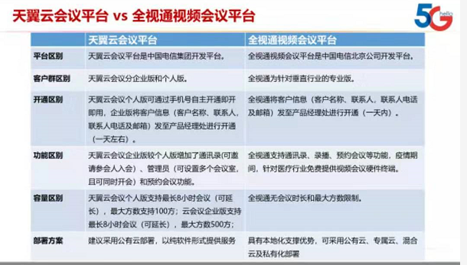

场景三 师生体温筛查
1、【智通行】
应用场景：利用红外热成像体温测试系统，实现校园出入口、教学楼/宿舍楼出入口对疑似发热人员进行非接触、快速、大面积初步筛查和预警，以便进一步对疑似发热进行精确的体温测量及后续检查。
成功案例：已为陈经纶中学等教育客户提供相关产品服务。
产品功能：
1．通过热成像摄像头对进出校园人员体温非接触方式快速检测，检测测温精度±0.3℃；
2．可设置告警温度阈值，超过阈值即告警
产品资费：取决于到货批次实际价格情况；产品的合约期为12个月，产品付费方式为一次性趸交服务费模式。12个月租赁期满，客户如不续保，无需再支付费用。提供6%的服务费发票。 客户仅有设备使用权，无设备产权所有权。
受理流程：
1、需求商机填写需求表，将采购需求反馈至王海龙wanghl.bj@chinatelecom.cn
2、原则上，客户经理需先与客户签署业务合同，合同模板详见：
3、由于硬件货源不足，优先保障已签署业务合同或提供客户承诺函或疫情期间需要重保的客户项目进行服务供应。
4、疫情期间，如需紧急开通，请客户经理借助特审单等方式经由销售部门二级领导审批通过后，由客户经理将下表开通信息（附二级部门审批意见），邮件发送至王海龙wanghl.bj@chinatelecom.cn，同时抄送销售单元二级分管领导、三级经理和行陪中心领导。邮件明确以下信息：
客户名称 | 产品规格 | 数量 | 成交总价 | 安装时间 | 安装地址 | 预计下单时间 | 预计起租时间
 | 手持版1
 | 标准版2-1
 | 标准版2-2
 | 高端版
5、行陪中心收到邮件需求，安排订货采购以及厂商进场实施。
6、客户经理在30天内完成与客户合同签署，同时完成在crm中的产品订购，启动计费。
产品经理：系统集成部 行陪中心 王明悦（13311116188，wangmy.bj@chinatelecom.cn）

场景四 校园疫情排查
1、【疫情防控排查工具】
应用场景：用于学校开展疫情防控工作，根据学校需求，对师生每天发烧、确诊/疑似人员、返乡人员、密切接触人员等数据进行上报和分类统计，统计人员的类型可以自行设定。
产品功能：人员情况上报及数据分类统计。
产品经理：集成部行陪中心 尹湛湛（13370162183）
体验账号：
- 演示地址：https://dqyj.bj189.cn/dqyj
- 演示账号：admin_cs1 密码：123456

场景五 高校家校沟通
1、【三网短信】
应用场景：通知类短信，用于教育管理部门、学校疫情防控信息发送
产品功能：为电信、移动、联通三网用户下发的满足用户需求的行业短信，包括通知类短信和验证码，不含营销类短信。
产品资费：客户需预存，预存金额1000元起，疫情期间价格政策保持不变；标准价格0.1元/条，客户经理管控价0.044元/条，最低可到0.033元/条
下单流程： 价格审批：签报或行业应用价格审批单；合同签署：模板见销售品速查手册；提供开通资料：短信模板、短信签名；疫情期间特殊政策：疫情相关短信可先开通，后补手续，通知类短信开通时间为1个工作日。
产品经理：系统集成部 行陪中心 严燕青（13370163920，yanyq.bj@chinatelecom.cn）

2、【来电名片】
应用场景：教育管理部门、学校、培训机构等进行来电方提示，保证特殊时期电话接通率，同时辅助防疫宣传；
成功案例：陈经纶中学、励步英语开通来电名片业务，提高电话接通率
产品功能：可预先设定的名片信息，亮身份，提高电话接通率
产品资费：疫情期间，来电名片免费提供服务；疫情结束后，按照《中电信京客服业〔2020〕2号》来电名片新资费执行，详见销售品手册
下单流程： 本网：（本网号码模板+营业执照电子版+号码使用确认书（盖红章））
异网：（异网号码模板+营业执照电子版+号码使用确认书（盖红章））
产品经理：客服部号百中心 董亚京（18910125611，dongyj.bj@chinatelecom.cn）

场景六 信息安全
1、【云堤】
应用场景：抗D：使用电信互联网专线客户；网站安全专家：全网拥有网站的客户
产品功能：提供运营商级网络安全防护服务，客户“零操作，零部署”，主推3档子产品：
•抗D：提供网络DDoS攻击监测及防护服务，确保客户线路畅通无阻。
•网站安全专家：对客户网站安全性提供实时监控及替身防护（内容篡改、可用性、漏洞扫描等）。
产品资费：
•疫情期间：5月1日前，针对政府、医卫、教育行业，新客户免费试用，在网客户免费升级。
•疫情结束：5月1日后，暂定按现行资费政策执行。
注： 在网用户抗D免费提升至3倍清洗能力，网站安全专家免费升级至最高版。 如客户暂无法盖章，可先发送Word文档申请试用，但仅限开通监控功能。
下单流程：1. 填写申请表格（见附件1）；2. 客户盖章；3.邮件发送至support@damddos.com
产品经理：市场部 产品策划部 朱玺（13370161684）

附件1：:云堤-《云堤紧急开通申请表》
中国电信股份有限公司网络安全产品运营中心：
**于2020年*月*日起申请紧急开通中国电信云堤网络安全防护服务【■抗D ■网站安全专家□域名无忧】，为确保防护效果，**向中国电信网络安全产品运营中心提供如下信息（紧急联系人及详细信息），我方确保提供的信息完整、准确。
- 紧急告警联系人
**公司接口人信息（建议2到3人）：
姓名：
手机：
邮箱：
二、信息表
IP地址 | 域名 | 客户带宽大小（M）

**公司

